
毕业论文



题目： 一种基于贝叶斯分类器的论文抄袭检测方法
学 院 信电学院
专 业 电子信息与工程
班 级 电子0603
学 号 0611100329
学生姓名 金杰
指导教师 柳林

二○○ 年 月

诚信承诺

我谨在此承诺：本人所写的毕业论文《一种基于贝叶斯分类器的论文抄袭检测方法》的主体均由本人独立撰写，没有抄袭行为。凡涉及其他作者的观点和材料，均作了注释，如出现抄袭及侵犯他人知识产权的情况，愿接受校方的处分。

承诺人：

年 月 日

目 录

毕业论文正文………………………………………………………………Ⅰ
中文题目与摘要……………………………………………………………
英文题目与摘要……………………………………………………………
正文目录……………………………………………………………………
正文…………………………………………………………………………
文献综述……………………………………………………………………Ⅱ

外文翻译……………………………………………………………………Ⅲ
外文原稿……………………………………………………………………
中文译文……………………………………………………………………
相关材料……………………………………………………………………Ⅳ
1．任务书
2．毕业论文（设计）开题报告
3．毕业论文（设计）指导卡
4．毕业论文（设计）评分标准（指导教师、评阅人用）
5．毕业论文（设计）指导教师评语及评分
6．毕业论文（设计）评阅人评语及评分
7．毕业论文（设计）答辩评分标准及成绩
8．毕业论文（设计）答辩委员会评语和结论
9．毕业论文（设计）答辩记录
10．毕业论文（设计）评分汇总表

Ⅰ.正 文

一种基于贝叶斯的论文抄袭检测方法

摘 要：随着科技的发展，文档的数字化，使得论文的抄袭变的越来越容易，论文的抄袭不仅不利于开展健康有序的学术研究，也不利用高校建立良好的学术氛围。在比较分析了国内外多种的抄袭检测方案后，并从抄袭的定义与相关的知识产权的法律出发，从机器学习的角度提出了一种抄袭检测方案。本文采用贝叶斯推理，为衡量论文相似度提供了定量的方法
关键词：抄袭检测； 贝叶斯； 机器学习； 中文分词

An Algorithm of Copy Detection Based on Bayes

Abstract: With the development of technology and document digitization , paper becoming increasingly easy to copy, copy paper is not conducive to the healthy and orderly conduct of academic research, and the college may be hard to establish a good academic atmosphere. In a comparative analysis of various plagiarism detection program at home and abroad, after, and from the definition of plagiarism and related intellectual property law, and from the standpoint of machine learning, this paper come up with a plagiarism detection program. In this paper, Bayesian inference, to measure the paper provides a quantitative method of similarity.

Keywords: Copy Detection; Bayes; Machine Learning; Chinese Word Segmentation

正文目录.

引言： 1
（一）相关工作 1
1.国内外对抄袭检测的研究 1
2.中文分词 2
（二）问题的数学模型原型及设计 3
1. 抄袭的定义 3
2. 抄袭判定的基本思想 3
1. 论文的篇章结构 3
2. 基于段落进行抄袭检测 4
3. 贝叶斯学习简介 4
4. 贝叶斯方法的特点 4
1. 具有坚实的数学基础 4
2. 能够充分利用领域知识和样本数据信息 4
3. 能够方便的处理不完整数据 4
4. 能够描述变量间的因果关系 5
5.贝叶斯法则 5
6.朴素贝叶斯分类器 6
7.朴素贝叶斯在抄袭检测中的应用 7
（三）抄袭检测系统的实现 10
1. 中文分词组件 IK 的 API 分析 10
1. IK Analyzer 3.X 特性 10
2.关键 API 说明 11
2. 相关模块的代码分析 12
1. 分析待检测论文及待比较论文，生成词汇表 12
2. 似然值计算 12
3. 先验概率的计算 13
4. 训练数据集的管理 13
（四）实验结果分析 13
1.测试数据的准备 13
2.测试结果的分析 13
（五）总结 16
附录 16
符号约定 16
正文参考文献 17

引言：
近年来，学术界和高校不得不面对的一个问题——论文抄袭问题，在各方面的利益驱动下，已经愈来愈严重，信息的数字化也使得论文的抄袭变的更加的容易。要提高学术界和高校毕业生论文水平，首先要解决的是就是论文抄袭问题。
所谓论文抄袭也就是将他人的作品或作品的片段据为己有并公开发表。当然在论文中适当的引用他人的作品（或片段），并以合理的方式注明文献引用，这种情况并不是抄袭。所以在论文抄袭检测中，我们要区别合理的文献引用和抄袭。
所谓复制检测 (Copy Detection) 又称剽窃检测 ( Plagiam Detection) ,也有人称为副本检测 (Duplicate Detection) ,不但是实施知识产权保护(Intellectual Property Protection)的一种重要手段 ,也是提高信息检索效率的一种手段。所谓复制检测 ,就是判断一个文件的内容是否抄袭、 剽窃或者复制于另外一个或者多个文件。剽窃不仅仅意味着原封不动地照搬 ,还包括对原作的移位变换、 同义词替换以及改变说法重述等方式。
目前对于英文的抄袭检测已经比较成熟，主要采用数字指纹和字符串匹配等技术，然而对于中文的抄袭检测，由于中文本身的特点，关于中文论文的抄袭检测还不是很成熟。对于英文论文，由于英文词与词之间是空格相间的，这也便形成了英文单词之间自然的分界线，而对于中文，中文的每个字或者每个词语都是连在一起的，词与词之间没有清晰的分界点，所以在检测抄袭的过程中要对中文论文首先进行分词。中文和英文在语言的不同，造成了中文论文的抄袭检测要比英文的抄袭检测难度要高。
论文抄袭检测的研究不仅能防止学术界和高校的论文抄袭之风，而且还能够帮助社会树立良好的知识产权意识，这种知识产权的意识在经济全球的今天，尤其是山寨之风日益风行的今天，更是尤为重要。
目前对于英文的抄袭检测已经比较成熟，主要采用数字指纹和字符串匹配等技术，然而对于中文的抄袭检测，由于中文本身的特点，关于中文论文的抄袭检测还不是很成熟。中文和英文在语言的不同，造成了中文论文的抄袭检测要比英文的抄袭检测难度要高。
本文将从机器学习的角度去探讨抄袭检测方法。

（一）相关工作

1.国内外对抄袭检测的研究
学术论文抄袭的形式和手段的可以很多，是多方面的,包括但是并不限于直接将他人论文全盘复制,只改动题目和署名，或其他相关的内容;东拼西凑,摘抄多篇论文的部分段落和语句;直接复制论文的图、 表与公式等。图表公式的抄袭判定超出了本文的讨论范围，所以这里只讨论文字部分的抄袭判定。
在国外,自然语言文本的抄袭识别技术有了较大的发展,出现了多个抄袭识别系统。1994 年,Mander 开发了用于大规模文件系统中相似文件查询的 siff 工具。siff 能够查询二进制和文本文件,率先使用数字指纹技术来计算文件相似度,为抄袭论文识别技术提供了新思路。1995 年,Shivakumar 等采用相关频率模型开发了复制检测系统 SCAM,SCAM借鉴了信息检索技术中的向量空间模型,采用了改进的余弦法来计算文档相似度。同期,香港理工大学的Si 和Leong 等人建立的CHECK原型采用统计关键词的方法来度量文本相似性。CHECK 系统首次把文档结构信息引入到文本相似性度量中。2002 年,Hoad和 Zobel 综合采用了词频统计和数字指纹方法来解决衍生文档的识别问题,通过对大量 XML 数据和Linux文件的测试以寻找较好的抄袭识别算法。另外,悉尼大学 Wise 开发了 YAP(yet another plague) 1 ,YAP2 ,YAP3 系列工具。YAP1 和 YAP2 是用于程序复制检测的工具,YAP3 利用程序复制检测的方法,既检测程序复制也检测文本复制。
在国内,2001 年,西安交通大学宋擒豹等人提出了CDSDG(copying detection system of digital goods) 系统,这个系统的开发为了解决数字商品非法复制和扩散问题而开发的一个基于注册的复制监测原型系统。此系统通过对数字正文的多层次、 多粒度表示来构建基于统计的重叠度度量算法,取得了较好的效果。2007 年,金博等人还从论文的篇章结构相似度出发提出了基于篇章结构相似度的复制检测算法。它是在学术论文理解的基础上, 针对学术论文的特有结构, 对学术论文进行篇章结构分析, 再通过数字指纹和词频统计等方法计算出学术论文之间的相似度, 从而找出抄袭的现象。但此算法只是针对书写格式规范的学术论文抄袭情况的判定。

2.中文分词
正是因为中文在语言上的特别，在进行抄袭判断之前，我们要先对论文进行分词。
中文分词(Chinese Word Segmentation)指的是将一个汉字序列切分成一个一个单独的词。中文分词是文本挖掘的基础，对于输入的一段中文，成功的进行中文分词，可以达到电脑自动识别语句含义的效果。
中文分词技术属于自然语言处理技术范畴，对于一句话，人可以通过自己的知识来明白哪些是词，哪些不是词，但如何让计算机也能理解？其处理过程就是分词算法。
现有的分词算法可分为三大类：基于字符串匹配的分词方法、基于理解的分词方法和基于统计的分词方法。比较成熟的算法有多讯中文分词PHP扩展、ICTCLAS、HTTPCWS、庖丁解牛分词、CC-CEDICT、IKAnalyzer。本文将采用IK Analyzer为分词工具。IK Analyzer是一个开源的，基于java语言开发的轻量级的中文分词工具包。从2006年12月推出1.0版开始， IKAnalyzer已经推出了3个大版本。最初，它是以开源项目Luence为应用主体的，结合词典分词和文法分析算法的中文分词组件。新版本的IK Analyzer 3.0则发展为面向Java的公用分词组件，独立于Lucene项目，同时提供了对Lucene的默认优化实现。

（二）问题的数学模型原型及设计
- 抄袭的定义
近些年来论文抄袭成为困扰学术界的严重问题之一,抄袭剽窃之风在今天的学术界愈演愈烈几乎是不争的事实。 “抄袭是指将他人作品或者作品的片段窃为己有。 ” 更准确地说,抄袭是指将他人作品或者作品的片段窃为己有并公开发表。
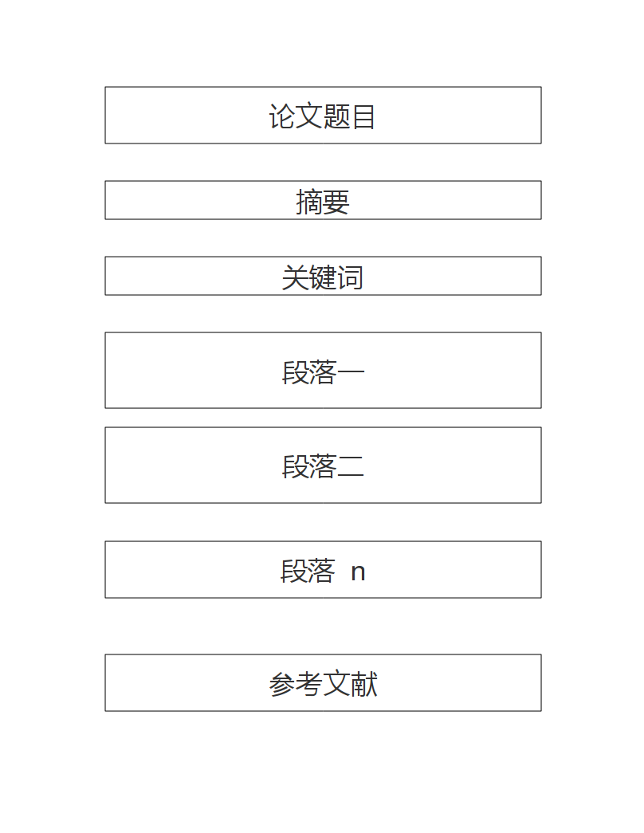
论文中可以适当地引用他人作品的部分内容,当然要指明出处。但如果引用不合理,就涉嫌抄袭。 《著作权法实施条例》 第二十七条第二款规定 “所引用部分不能构成引用人作品的主要部分”,我国文化部 1985年曾对合理引用量作了规定。该规定指出,引用非诗词类作品不得超过2500 字或被引用作品的十分之一;多次引用同一部长篇非诗词类作品,总字数不得超过1 万字;引用诗词类作品不得超过40 行或全诗的四分之一,但古体诗词例外;凡引用一人或多人的作品,所引用的总量不得超过本人创作作品总量的十分之一。但专题评论和古体诗词除外
图 1 论文的篇章结构
- 抄袭判定的基本思想
- 论文的篇章结构
如图 1 论文的篇章结构，一篇论文从篇章结构上分析，可以分为四部分，分别为论文题目，摘要，关键词，正文段落，参考文献等四部分。在本文的抄袭检测中，只讨论正文段落的抄袭检测部分。
- 基于段落进行抄袭检测
分析待检测论文的篇章构成后，我们先对论文进行预处理，提取出论文的正文段落，并编号为段落1,段落2……段落n。同时对待比较论文的也进行同样的处理，提取出所有待比较论文的正文段落，并进行编号。将待检测论文中的每一个段落逐一的与待比较论文的段落集中的每一个段落利用朴素贝叶斯算法计算段落相似度，当相似度超过一定的阀值即可判断该段落的内容为抄袭相应的待比较论文中的一段落。
- 贝叶斯学习简介
贝叶斯推理提供了推理的一种概率手段。它基于如下的假定，即待考查的量遵循某概率分布，且可根据这些概率及观察到的数据进行推理，以作出最优的决策。贝叶斯推理对机器学习十分重要，因为它为衡量多个假设的置信度提供了定量的方法。贝叶斯推理为直接操作概率的学习算法提供了基础，而且它为其他算法的分析提供了理论框架。此外，贝叶斯推理利用随机变量间的条件独立性，将复杂问题进行分解，从而使问题的分析和求解难度大大降低。
- 贝叶斯方法的特点
贝叶斯方法是基于概率统计的机器学习算法，是表示和处理不确定知识的理想模型，它的最大特点是用概率表示所有形式的不确定性。与决策树、神经网络、基于事例等方法相比，贝叶斯方法具有以下特点：
- 具有坚实的数学基础
贝叶斯理论是贝叶斯概率论和经典的统计学理论相结合的成果，它给出了信任函数在数学上的计算方法，刻画了信任度与样本数据的一致性以及信任度随数据而变化的增量学习特性，长期的理论研究和实践应用，证明了其有效性和正确性。
- 能够充分利用领域知识和样本数据信息
贝叶斯理论将先验知识和样本信息巧妙地结合在一起，既避免了只使用先验信息可能带来的主观偏见，也可避免只使用数据样本信息带来的噪音的影响，在样本数据难得或者代价昂贵时特别有用。
- 能够方便的处理不完整数据
贝叶斯网络可以处理不完整和带噪音的数据集，它用概率测度的权重来描述数据间的相关性，从而解决了数据间的不一致性，甚至是相互独立的问题
- 能够描述变量间的因果关系
贝叶斯网络能够用图形的方法描述 间的相互关系，语义清晰、可理解性强，这有助于利用数据间的因果关系进行预测分析。

5.贝叶斯法则
在机器学习中通常我们感兴趣的是给定训练数据 D 时，确定假设空间 H 中的最佳 。所谓最佳假设，一种方法是把它定义为在给定数据 D 以及 H 中不同假设的先验概率的有关知识下的最有可能假设。贝叶斯理论提供了一种直接计算这种可能性的方法。更精确地讲，贝叶斯法则提供了一种计算假设概率的方法，它基于先验概率、给定假设下观察到不同数据的概率以及观察到的数据本身。
要精确地定义贝叶斯理论要先引入一些记号。我们用 P(h) 来代表在没有训练数据前假设 h 拥有的初始概率。 P(h) 常被称为 h 的先验概率 (prior probability)，它反映了我们所拥有的关于 h 的一正确假设的机会的背景知识。如果没有这一先验知识，那么可以简单地将每一候选假设赋予相同的先验概率。一般情况 ，我们使用 P(x|y) 代表给定 y 时 x 的概率。P(h|D) 被称为 h 的后验概率(posterior probability)，因为它反映了在看到训练数据 D 后 h 成立的置信度。在这里，后验概率 P(h|D) 反映了训练数据 D 的影响；相反，先验概率 P(h) 是独立于 D 的。
贝叶斯公式：
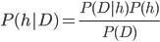
从直观上看出，P(h|D) 随着 P(h) 和 P(D|h) 的增长而增长；同时也可看出 P(h|D) 随 P(D) 的增加而减少。这是很合理的，因为如果 D 独立于 h 时被观察到的可能性越大，那么 D 对 h 的支持度越小。
在许多学习场景中,学习器考虑候选假设集合 H 并在其中寻找给定数据 D 时可能性最大的假设 h H (或者存在多个这样的假设时选择其中之一)。这样的具有最大可能性的假设被称为极大后验假设（maximum a posteriori, MAP）假设。确定 MAP 假设的方法是用贝叶斯公式计算每个候选假设的后验概率。更精确的说，当下式成立时，称 为 MAP 假设：

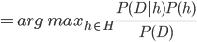

注意，在最后一步我们去掉了 P(D)，因为它是不依赖于 h 的常量。
在某些情况下，可假定 H 中每个假设有相同的先验概率（即对 H 中任意 h_{i} 和 h_{j} ，即 P(h_{i}) = P(h_{j}) ）。这时可把上式进一步简化，只需考虑 P(D|h) 来寻找极大可能假设，P(D|h)常被称为给定 h 时数据 D 的似然度（likelihood），而使 P(D|h) 最大的假设被称为极大似然（maximum likelyhood，ML）假设 h_{ML}
为了使上面的讨论与机器学习问题相联系，我们把数据 D 称作某目标函数的训练样例，而把 H 称为候选目标函数空间。实际上，贝叶斯公式有着更为普遍的意义，它同样可以很好地用于任意互斥命题的集合 H，只要这些命题的概率之和为 1（例如天空是蓝色的和天空不是蓝色的）。本章中有时将 H 作为包含目标函数的假设空间，而 D 作为训练样例集合，其他一些时候考虑将 H 看作一些互斥命题的集合，而 D 为某种数据。

6.朴素贝叶斯分类器
贝叶斯学习方法中实用性最高的一种为朴素贝叶斯分类器（naïve Bayes classifier）。在某些领域内其性能可与神经网络和决策树学习相当，特别在文本文档的分类问题上。
朴素贝叶斯模型是一种简单的概率模型，该模型假设：给定一个实例的类值，实例中每个属性的出现独立于实例中其他属性的出现。这个独立性假设，使朴素贝叶斯方法相对于其他方法有一个独特之处，即：它不需要搜索，只需要简单地计算训练样例中各个属性值发生的频率数，就可以估计出模型中每个属性的参数。因此，朴树贝叶斯最大的特定是高效性和健壮性。该模型这一突出特点，使得朴素贝叶斯受到广泛的重视，并成功地应用于分类，聚类以及模型选择等数据挖掘的任务中。
朴素贝叶斯分类器是许多实际应用问题中很有效的一种贝叶斯学习方法。它之所以被称为是朴素的（naive）是因为它的简化假定：属性值在给定实例的分类时条件独立。当该假定成立时，朴素贝叶斯分类器可输出 MAP 分类。即使该假定不成立，在学习分类文本的情况下，朴素贝叶斯分类通常也是很有效的。贝叶斯信念网为属性的子集上的一组条件独立性假定提供了更强的表达能力。
朴素贝叶斯分类器应用的学习任务中，每个实例 x 可由属性值的合取描述，而目标函数 f(x) 从某有限集合 V 中取值。学习器被提供一系列关于目标函数的训练样例以及新实例（描述为属性值的元组）<a₁，a₂，……，a_{n}>，然后要求预测新实例的目标值（或分类）。
贝叶斯方法的新实例分类目标是在给定描述实例的属性值<a₁，a₂，……，a_{n}>下，得到最可能的目标值 v_{MAP} 。
可使用贝叶斯公式将此式重写为：
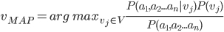
现在要做的是基于训练数据估计上式中的两个数据项的值。估计每个P(v_{j}) 很容易，只要计算每个目标值 v_{j} 出现在训练数据中的频率就可以。然而，除非有一个非常打的训练数据的集合，否则用这种方法估计不同的 P(a₁，a₂，……，a_{n} | v_{j})项不太行。问题在于这些项的数量等于可能实例的数量乘以可能目标值的数量。因此为获得合理的估计，实例空间中每个实例必须出现多次。
朴素贝叶斯分类器基于一个简单的假设：在给定目标值时属性值之间相互条件独立。换言之，该假定说明在给定实例的目标值情况下，观察到联合的 a₁，a₂，……，a_{n} 的概率等于每个单独属性的概率乘积：
将此式代如上式，可得到朴素贝叶斯分类器所使用的方法：
其中， v_{NB} 表示朴素贝叶斯分类器输出的目标值。注意，在朴素贝叶斯分类器中，须从训练数据中估计的不同 P(a_{i}|v_{j}) 项的数量只是不同的属性值数量乘以不同目标数量——这比要估计 P(a₁，a₂，……，a_{n} | v_{j}) 项所需的量小的很多。
概括的讲，朴素贝叶斯学习方法需要估计不同的 P(v_{j}) 和 P(a_{i}|v_{j}) 项，基于它们在训练数据上的频率。这些估计对应了待学习的假设。然后该假设使用上式中的规则来分类新实例。只要所需的条件独立性能够被满足，朴素贝叶斯分类 v_{NB} 等于MAP 分类。
朴素贝叶斯学习方法和其他已介绍的学习方法之间有一个有趣的差别：没有明确的搜索可能假设空间的过程（这里，可能假设的空间为可被赋予不同的 P(v_{j}) 和 P(a_{i}|v_{j}) 项的可能值）。假设的形成不需要搜索，只是简单地计算训练样例中不同数据组合的出现频率就可以了。

7.朴素贝叶斯在抄袭检测中的应用
将要展示的朴素贝叶斯算法遵循以下的问题框架。考虑实例空间 X 包含了所有的文本文档（即任意长度的所有可能的单词和标点符号串）。给定某未知目标函数 f(x) 的一组训练样例，f(x) 的取值来自于某有限集合 V。此任务是从训练样例中学习，以预测后续文本文档的目标值。作为示例，这里考虑的目标函数是：将文档分类为某人是否感兴趣，使用目标值 like 和 dislike 代表这两类。XXX
在应用朴素贝叶斯分类器时的两个主要设计问题是，首先要决定怎样将任意文档表示为属性值的形式，其次要决定如何估计朴素贝叶斯分类器所需的概率。
这里表示任意文本文档的途径极其简单。给定一文本文档，可对每个词语的位置定义一个属性，该属性的值为在此位置上找到的词语。该文本文档如下例所示：
机器.学习，是.人工智能.的.一个.子领域，主要.关注于.开发.一些.让.计算机.可以.自动“学习”的.技术。更.具体.说，机器.学习.是.一种.用于.创建.数据集.分析.程序.的.方法。机器.学习.跟.统计学.有着.重要.的.关系，因为.这两个.领域.都是.研究.数据分析，但是.又不像.统计学，机器学习.关注.的.是.计算.实现.的.算法.复杂度。很多.推论.问题.属于.无程序.可循.难度，所以.部分.的.机器.学习.研究.是.开发.容易.处理.的.近似算法。
这样在上面的文本被表示为 77 个属性，对应 77 个个单词位置（文中的词语已经人工的分词，并用点号标注在每个词语之间）。 第一个属性的值为“机器学习”，第二个为“是”，依次类推。
如果文本文档这样表示，现在就可以应用朴素贝叶斯分类器了。为了明确起见，假定我们有700个训练文档，并且已由人工将其分类为 dislike，而另外300 个文档被分类为 like。现在有了一个新文档要分类。为明确起见，该文档就是上面的一段文本。在此情况下，可应用上式计算朴素贝叶斯分类器如：
概括的讲，朴素贝叶斯分类 v_{NB} 是使该文档中的单词在此处被观察到的概率最大的一个分类，它遵循通常的朴素贝叶斯独立性假定。独立性假定 说明在一个位置是嗯出现某词语的概率独立于另外一个位置的词语。这一假定在有些时候并不反映真实情况。例如，在某处观察到词语“学习”的概率会因为它前一单词是“机器”而增大。虽然此独立性假定很不精确，但这里别无选择，必须作此假定——没有这个假定，要计算的概率项将极为庞大。幸运的是，在实践中朴素贝叶斯学习器在许多文本分类问题中性能非常好，即使独立性假定不正确。
为使用上式计算 v_{NB} ，需估计概率项 P(v_{i}) 和 P(a_{i}=w_{k}|v_{i}) 。这里引入 w_{k} 代表英文词典中的第 k 个单词。前一项可基于每一类在训练数据中的比例很容易地得到（此例中 P(like)=0.3 且 P(dislike)=0.7）。如以往那样，估计类别的条件概率（如 P(a_{i})=“机器”|P(dislike)）要困难的多，因为必须对每个文本位置，词语和目标值的组合计算此概率项。XXX 在英文词汇中包含约五万个不同单词，本例中有 2 个可能的目标值和 19 个文本位置，所以必须从训练数据中估计 2 x 77 x 50000 个这样的概率项。
为了计算上的简便，我们可以再引入一合理的假定以减少需要估计的概率数量。确切地讲，可假定遇到一个特定词语 w_{k} 的概率独立于单词所在位置。形式化的表述是，在给定目标分类的情况下，假定各属性是独立同分布的，即对所有的 i，j，k，m，P(a_{i} = w_{k}|v_{j}) = P(a_{m} = w_{k}|v_{j})。因此，为估计整个概率集合 P(a₁ = w_{k}|v_{j})，P(a₂ = w_{k}|v_{j})……，可通过一个位置无关的概率 P(w_{k}|v_{j})。而不考虑单词的位置。其效果是，现在只需要 2 x 50000 个不同的概率项 P(w_{k}|v_{j}) 。虽然这仍然是一个较大的数值，但却是可处理的。注意到如果训练数据有限，作此假定的一个主要优点在于，它使可用于估计每个所需概率的样例数增加了，因此增加了估计的可靠程度。
为完成学习算法的设计，仍需要选择一个方法估计概率项。这里采纳了等式中（XXX）的m- 估计，即有统一的先验概率并且 m 等于词汇表的大小。因此，对 P(w_{k}|v_{j}) 的估计为： 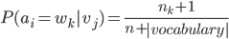
其中，n 为所有目标值为 v_{j} 的训练样例中单词位置的总数，n_{k} 是在 n 个单词找到 w_{k} 的次数，而 |Vocabulary| 为训练数据中的不同单词（以及其他记号）的总数。
概括的说，最终的算法使用的朴素贝叶斯分类器假定单词出现的概率与它在文本中的位置无关。最终的算法显示在显示在表格 1 用于判断文章相似度的朴素贝叶斯算法。在算该算法中在新文档中出现但不在训练集的文档中出现的任何单词将被简单地忽略。

抄袭检测( paper, documents )
{
paper 是待检测的一篇论文
documents 是待比较的 n 篇论文
1. 生成词汇表 (即收集documents中所有的词语)
2. 按段落分割论文
2.1 分割 paper 的每一段落,存入一数组, 记为 paragraphes
2.2 分割 documents 中每篇论文的段落, 存入一数组,
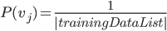
记为 traningDataList,这个对应所有可能目 标值的集合 V
3. 对 paragraphes 中每一个段落 paragraph 进行下面计算 :
若该段落词语数少于 30 个，则该段落不进行抄袭检测
计算 paragraph 与 trainingDataList 中的每一个段落的相 似度
计算所需的概率项 和
3.1 计算
3.2 计算
3.3 输出相似度最大的那一对.
}
表格 1 用于判断文章相似度的朴素贝叶斯算法

（三）抄袭检测系统的实现
- 中文分词组件 IK 的 API 分析
- IK Analyzer 3.X 特性
采用了特有的“正向迭代最细粒度切分算法“,具有 60 万字/秒的高速处理能力。 采用了多子处理器分析模式,支持:英文字母(IP 地址、Email、URL)、数字(日期 ,常用中文数量词,罗马数字,科学计数法),中文词汇(姓名、地名处理)等分词处理 。优化的词典存储,更小的内存占用。支持用户词典扩展定义.针对 Lucene 全文检索优化的查询分析器 IKQueryParser;采用歧义分析算法优化查询关键字的搜索排列组合,能极大的提高 Lucene 检索的命中率。

2.关键 API 说明
1.类 org.wltea.analyzer.IKSegmentation
说明: 这是 IK 分词器的核心类。它是真正意义上的分词器实现。IKAnalyzer 的 3.0
版本有别于之前的版本,它是一个可以独立于 Lucene 的 Java 分词器实现。

public IKSegmentation(Reader input)
说明:IK 主分词器构造函数, 默认实现最细粒度切分
参数 1:Reader input , 字符输入读取

public IKSegmentation(Reader input , boolean isMaxWordLength)
说明:IK 主分词器新构造函数,从版本 V3.1.1 起
参数 1:Reader input , 字符输入读取
参数 2:boolean isMaxWordLength , 当为 true 时,分词器进行最大词长切分 ;
当为 false 时,分词器进行最细粒度切分。

public Lexeme next() throws IOException
说明:读取分词器切分出的下一个语义单元,如果返回 null,表示分词器已经结束。
返回值:Lexeme 语义单元对象,即相当于 Lucene 的词元对象 Token

2. 类 org.wltea.analyzer .Lexeme
说 明 : 这是 IK 分词器的语义单元对象, 相当于 Lucene 中的 Token 词元对象。由于 3.0 版本被设计为独立于 Lucene 的 Java 分词器实现,因此它需要 Lexeme 来代表分词的结果。

public int getBeginPosition()
说明:获取语义单元的起始字符在文本中的位置
返回值:int , 语义单元相对于文本的绝对起始位置

public int getEndPosition()
说明:获取语义单元的结束字符的下一个位置
返回值:int , 语义单元相对于文本的绝对终止位置的下一个字符位置

public int getLength()
说明:获取语义单元包含字符串的长度
返回值:int , 语义单元长度 = getEndPosition – getBeginPosition

public String getLexemeText()
说明:获取语义单元包含字符串内容
返回值:String, 语义单元的实际内容,即分词的结果

- 相关模块的代码分析
- 分析待检测论文及待比较论文，生成词汇表
在所有训练样例中收集所有的词语形成一个词汇表 不包括停用词.对于在训练样例中出现次数仅为一次的词也考虑不将其包括在内,使用 java.util.Set 数据结构保证里面的词汇不重复。
- 似然值计算
计算给定两个段落的似然值
public float calculate(TrainingData data0, TrainingData data1) {
float result = 1l;
Set<String> ss = new HashSet<String>();
for (String s : data0.getWords()) {
if (vocabulary.contains(s)) {
ss.add(s);
}}
float n = data1.getWordCount();
for (String s : ss) {
float nk = 0;
for (String string : data1.getWords()) {
if (s.equals(string)) {
nk++;
}}
result = result * (nk + 1) / (n + vocabulary.size())
* Globals.ZOOM_FACTOR;
}
return result;
}

在计算似然值的时候，由于词汇表过大，并且词汇表相除的次数过多造成计算结果太小，小与 float 所能表示的范围，所以在计算的过程中需要曾加一个缩放因子，对计算中的中间结果进行缩放。这个缩放因子要选择合适，若太大则，计算结果为 infinite ，若缩放因子太小则计算结果为 0, 这两种情况都为影响抄袭检测的判断。
- 先验概率的计算

- 训练数据集的管理

（四）实验结果分析

1.测试数据的准备
在进行测试之前，我们需要搜集训练数据，在本实验中，收集数据的方式是：中国期刊全文数据库里随机的选取 XXX 篇论文作为测试数据，由于中国期刊全文数据库中的论文都是 pdf 格式的，为了程序的处理的便利性，事先将论文转换成文本（txt）格式，并排好段落，以便程序识别并进行处理。这里将在 中国期刊全文数据库中选取的论文称为待比较数据集 D。
待检测数据的准备：
待检测数据一共分为 3 类，分别为：1.整篇原样抄袭（即在待比较数据中选取完整的一篇）,2.多个段落抄袭（即抄袭多篇文章的段落组成一篇论文），3.结构变换（即在2的基础上，变换段落的结构，比如调换几个句子的先后顺序），4.删减字词（即在3的基础上，删除或增加句子和词语）。

2.测试结果的分析
从图中的测试结果可以看到这 3 类待检测数据，都被该抄袭检测程序检测出来了，这说明，贝叶斯在抄袭检测中的应用是可行的。
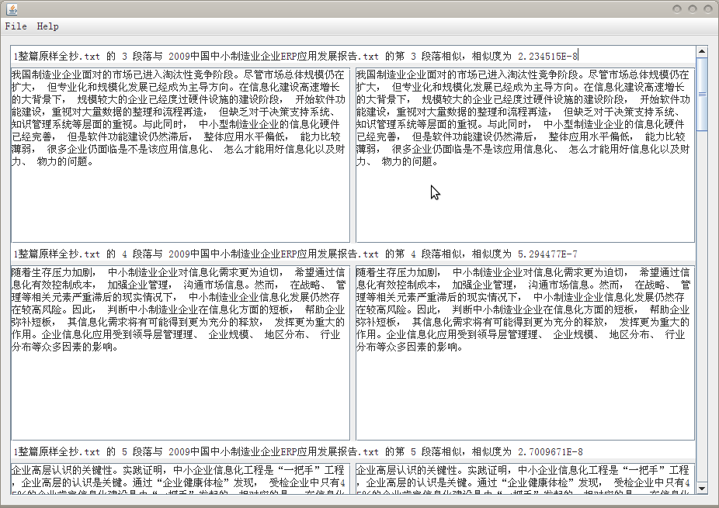
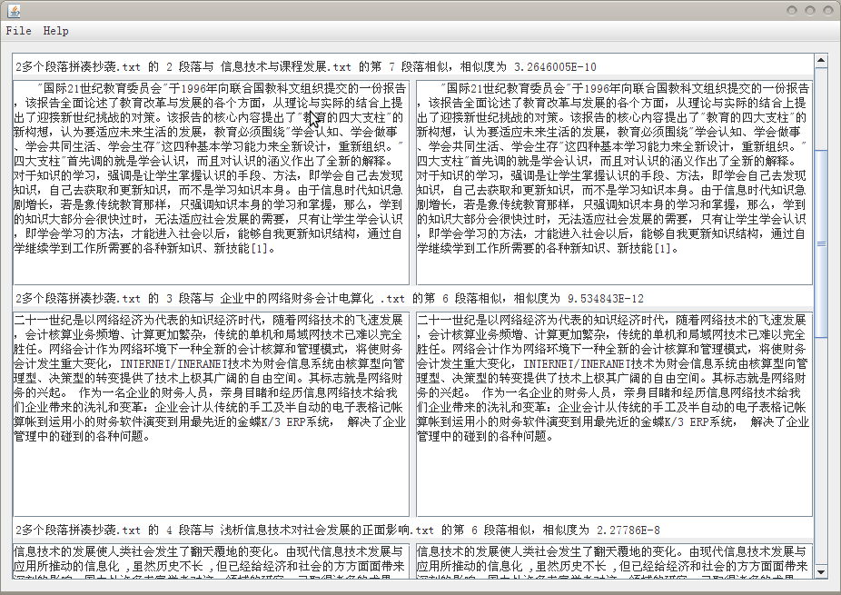
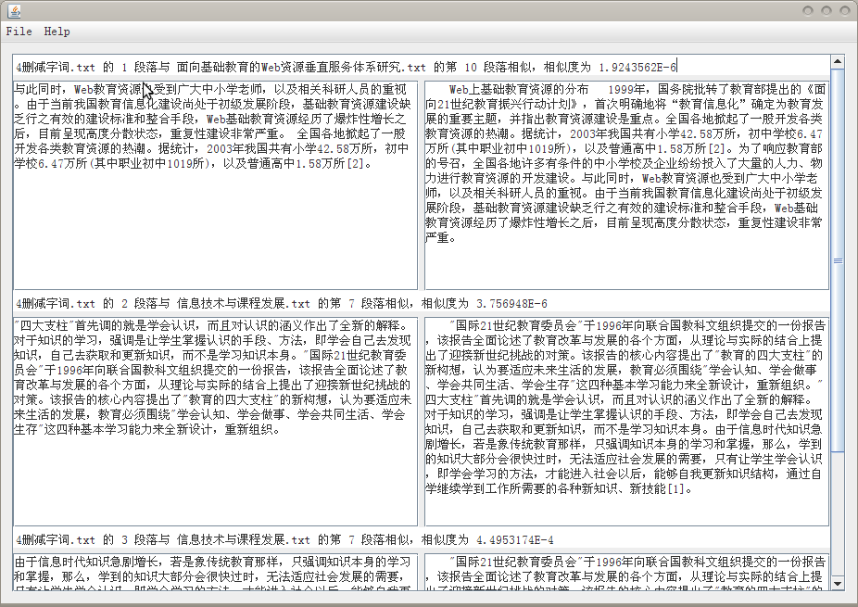
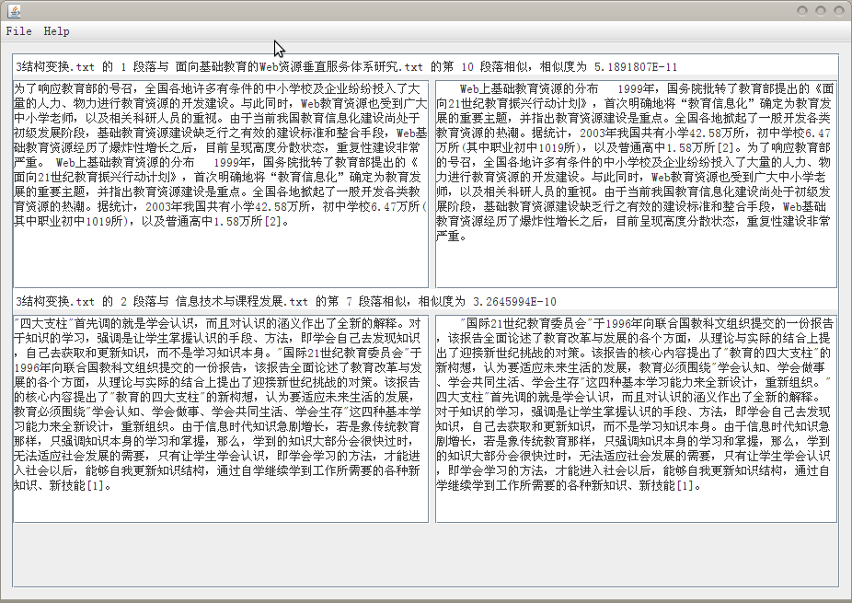

（五）总结
概率学习方法利用（并且要求）关于不同假设的先验概率以及在给定假设时观察到不同数据的概率的知识。贝叶斯方法则提供了概率学习方法的基础。贝叶斯方法还可以基于这些先验和数据观察假定，赋予每个候选假设一个后验概率。
贝叶斯方法可用于确定在给定数据时最可能的假设——极大后验概率（MAP）假设。它比其他的假设更可能成为最优假设。
贝叶斯最优分类器将所有假设的预测结合起来，并用后验概率加权，以计算对新实例的最可能分类。
朴素贝叶斯分类器是在许多实际应用问题中很有效的一种贝叶斯学习方法。它之所以被称为是朴素的（navie）是因为它的简化假定：属性值在给定实例的分类时条件成立。当该假定成立时，朴素贝叶斯分类器可输出 MAP 分类。即使此假定不成立，在学习分类文本的情况下，朴素贝叶斯分类通常也是很有效。贝叶斯信念网为属性的子集上一组条件独立性假定提供了更强大的表达能力。
贝叶斯推理框架可对其他不直接应用贝叶斯公式的学习方法的分析提供理论基础。例如，在特定条件下学习一个对应极大似然假设的实值目标函数时，它可使误差平方最小化。

附录

符号约定
以下是本文中使用的符号：
P(x) ： x 的概率。
h(x) ： 假设 h 对于实例 x 产生的预测。
D ： 训练数据集（即待比较的论文集）。
: 某假设错误率的边界。
： 使 f(x) 最大的 x 值。

正文参考文献
- Tom M. Mitchell. 机器学习. 曾华军，张银奎等译.机械工业出版社，2003
- 盛骤等. 概率论与数理统计. 高等教育出版社，2008
- Michael Negnevitsky. 人工智能：智能系统指南. 顾力栩等译.机械工业出版社，2007
- George F. Luger. 人工智能：复杂问题求解的结构和策略. 郭茂祖等译.机械工业出版社，2010
- S 詹姆斯 普雷斯. 贝叶斯统计学 原理，模型及应用. 中国统计出版社, 1992
- 石洪波. 贝叶斯分类方法研究. 中国科学技术出版社，2005
- Sergios Theodoridis. 模式识别（第三版）. 李晶皎等译. 电子工业出版社，2006
- J.P.Marques de Sa. 模式识别——原理方法及应用. 吴逸飞译. 清华大学出版社，2002
- 赵俊杰,胡学钢. 一种基于段落词频统计的论文抄袭判定算法. 计算机技术与发展，2009
- 金博，史彦军,滕弘飞.基于篇章结构相似度的复制检测算法. 大连理工大学学报，2007
- N. Shivakumar and H. Garcia-Molina. SCAM: A copy detection mechanism for digital documents. In Proceedings of 2nd International Conference in Theory and Practice of Digital Libraries (DL95), Austin, Texas,June 1995
- N. Shivakumar and H. Garcia-Molina. Building a Scalable and Accurate Copy Detection Mechanism. In Proceedings of 2nd International Conference in Theory and Practice of Digital Libraries (DL96), Austin, Texas, 1996

